

***ASAMBLEA GENERAL ORDINARIA***

***02 de marzo de 2020***

***CONVOCATORIA***

***La Comisión Directiva de la Regional Central Chaco convoca a Asamblea General Ordinaria de la Entidad para el lunes 02 de marzo del 2020, a las 18:00 horas en su primera convocatoria y a las 19:00 horas en su segunda convocatoria, en su Local Social del Campo de Exposiciones de Mariano Roque Alonso-Paraguay.***

***ORDEN DEL DIA***

* ***Consideración de la Memoria, el Balance General, las Cuentas de Ingresos y Egresos y los Cuadros Demostrativos de la Ejecución Presupuestaria del ejercicio fenecido y el Informe del Síndico.***
* ***Elección de Presidente, Vicepresidente 1° y Vicepresidente 2° por un periodo de 2 años, en reemplazo de los que fenecen.***
* ***Elección de los Miembros Titulares y Suplentes que correspondan para integrar la Comisión Directiva  Regional.***
* ***Elección de la Comisión Electoral Regional, que estará integrada por tres miembros titulares y hasta tres suplentes.***
* ***Elección de un Sindico Titular y Suplente cada año par.***
* ***Elección de los Delegados titulares y suplentes que intervendrán durante el ejercicio en las Asambleas Generales de la Asociación Rural del Paraguay en representación de la Regional.***
* ***Nombramiento de dos socios para que firmen el Acta de la Asamblea con el Presidente y el Secretario.***

***Nota: Se transcriben los siguientes artículos de los Estatutos Sociales:***

* ***Artículo 91: Las Asambleas Regionales sesionarán válidamente a la hora fijada en la convocatoria, con la presencia de más de la mitad de los Socios Activos y Adherentes que pertenezcan a la Regional con derecho a voto.***

***Si no se reunieren dicho quórum, las Asambleas se consideran legalmente convocadas por segunda vez para llevarse a cabo a una hora después con cualquier número de Socios Activos presentes y Adherentes con derecho a voto.***

* ***Artículo 92: Para tener derecho a participar en las Asambleas Regionales, los Socios Activos y Adherentes deberán tener seis meses de antigüedad y estar al día con la Tesorería, pudiendo pagar las cuotas hasta diez días antes de la fecha fijada para las asambleas. Los socios personas físicas pueden hacerse representar en la Asamblea por simple carta poder autenticada por Escribano Público o Juez de Paz, no pudiendo una misma persona representar a más de un socio. Los socios condominios y personas jurídicas pueden participar única y exclusivamente a través del representante aceptado por la Comisión Directiva Central que tenga la firma registrada en la Asociación Rural del Paraguay. La lista de socios de cada Regional con derecho a participar en la Asamblea se hará en base a los registros centrales de la Asociación Rural del Paraguay.***

***COMISIÓN DIRECTIVA REGIONAL***

***EJERCICIO 2019***

* ***PRESIDENTE Daniel Prieto***
* ***VICE PRES. 1RO. Andrea Ferreira***
* ***VICE PRES. 2DO. Oscar Vielman***
* ***SECRETARIA Sandra Miltos***
* ***PRO SECRETARIO   Marcial Viveros***
* ***TESORERO Luis Gulino***
* ***PRO TESORERO Martin Filartiga***
* ***TITULARES Albert Wolk***

***Carlos Franco***

***Daniel Smith***

***Enzo Di Tore***

***Miguel Muñoz***

* ***SUPLENTES Juan Bischoff***

***Gabriel Ruiz***

***Ruben Gamarra***

***Rufino Alvarenga***

***Pablo Gines***

***Karin Timcke***

***Luis Aquino***

***Martin Cosp.***

* ***SINDICO TITULAR   Javier Miranda***
* ***SINDICO SUPLENTE Guillermo Serrati***

***NOMINA DE LOS DIRECTIVOS Y SOCIOS QUE PARTICIPARON EN LAS DIFERENTES COMISIONES DE TRABAJOS***

* ***Ferias y Pirahú Oscar Vielman***

***Martin Cosp***

***Martin Filartiga***

***Albert Wolk***

* ***Representante en la Colcat Martin Filartiga***

***Martin Cosp***

* ***Comisión de Medio Ambiente Luis Gulino***

***Carlos Franco***

* ***Captación y recuperación***

***de socios Oscar Vielman***

***Daniel Smith***

***Daniel Prieto***

* ***Responsabilidad Social Andrea Ferreira***

***Sandra Miltos***

***Enzo Di Tore***

***Daniel Smith***

***Karin Timcke***

* ***Comisión Técnica Oscar Vielman***

***Martin Cosp***

***Martin Filartiga***

***Albert Wolk***

* ***Comisión de Salud Animal Daniel Prieto***

***Rubén Gamarra***

***Gabriel Ruiz***

***Martin Filartiga***

***Fernando Sosa***

***Rufino Alvarenga***

***Carlos Franco***

***Oscar Van Humbeeck***

***Oscar Vielman***

***Martin Cosp***

MEMORIA DE LA COMISION DIRECTIVA

**REGIONAL CENTRAL CHACO**

***EJERCICIO 2019***

***Señores Asambleístas:***

***Nos es grato presentar ante la Asamblea General Ordinaria, el resumen de lo actuado durante el ejercicio 2.019 por la Comisión Directiva de nuestra Regional.***

***En primer lugar, deseamos recordar con mucha estima a los amigos que nos dejaron, el Sr. Andrés Soutter, el Dr. Karl Timcke quien en vida fueran socios de Central Chaco, y el Dr. Tomas Miltos, ex vicepresidente de esta regional, para quienes pedimos un minuto de silencio.***

***Damos una cordial bienvenida a los 4 (cuatro) nuevos socios incorporados: Alba Virginia Pettengill Vacca, Gerardo Antonio Planas Galeano, NGO S.A.E.C.A., Ganadera Diana Josefina S.A. y los invitamos a colaborar activamente dentro de la Regional y el Gremio, así como a los socios reincorporados.***

***Durante este periodo hemos sesionado regularmente en forma ordinaria en 16 (Diez y seis) ocasiones, durante las cuales se han desarrollado varios temas relacionados al Gremio y a la problemática nacional, con énfasis en la ganadería chaqueña, además de buscar temas y brindar servicios que sean de provecho para el socio.***

***A lo largo del 2019, hemos realizado 4 ferias. Tres ferias por pantalla bajo la organización del Presidente de Ferias, don Oscar Vielman con la firma rematadora CLS Remates S.A. en el Salón Social de la ARP, y una feria en diciembre de manera independiente, en el Salón Social de la Regional con la firma rematadora El Corral S.A. que sirvió de marco para el brindis de fin de año con nuestros asociados. La respuesta de los ganaderos fue extraordinaria y además de la importante asistencia, tuvimos excelentes ventas con una recaudación en comisiones para la Regional de Gs 110.388.420 en total.***

***La Regional ha publicado regularmente los programas de eventos a realizarse, y la página web ha sido actualizada con la información pertinente.***

***Este año ha sido fructífero en cuanto a charlas y cursos. Hemos organizado una charla sobre "Situación y Perspectiva de la Carne en Paraguay” a cargo del Eco. Manuel Ferreira y el Dr. Mario Balmelli.***

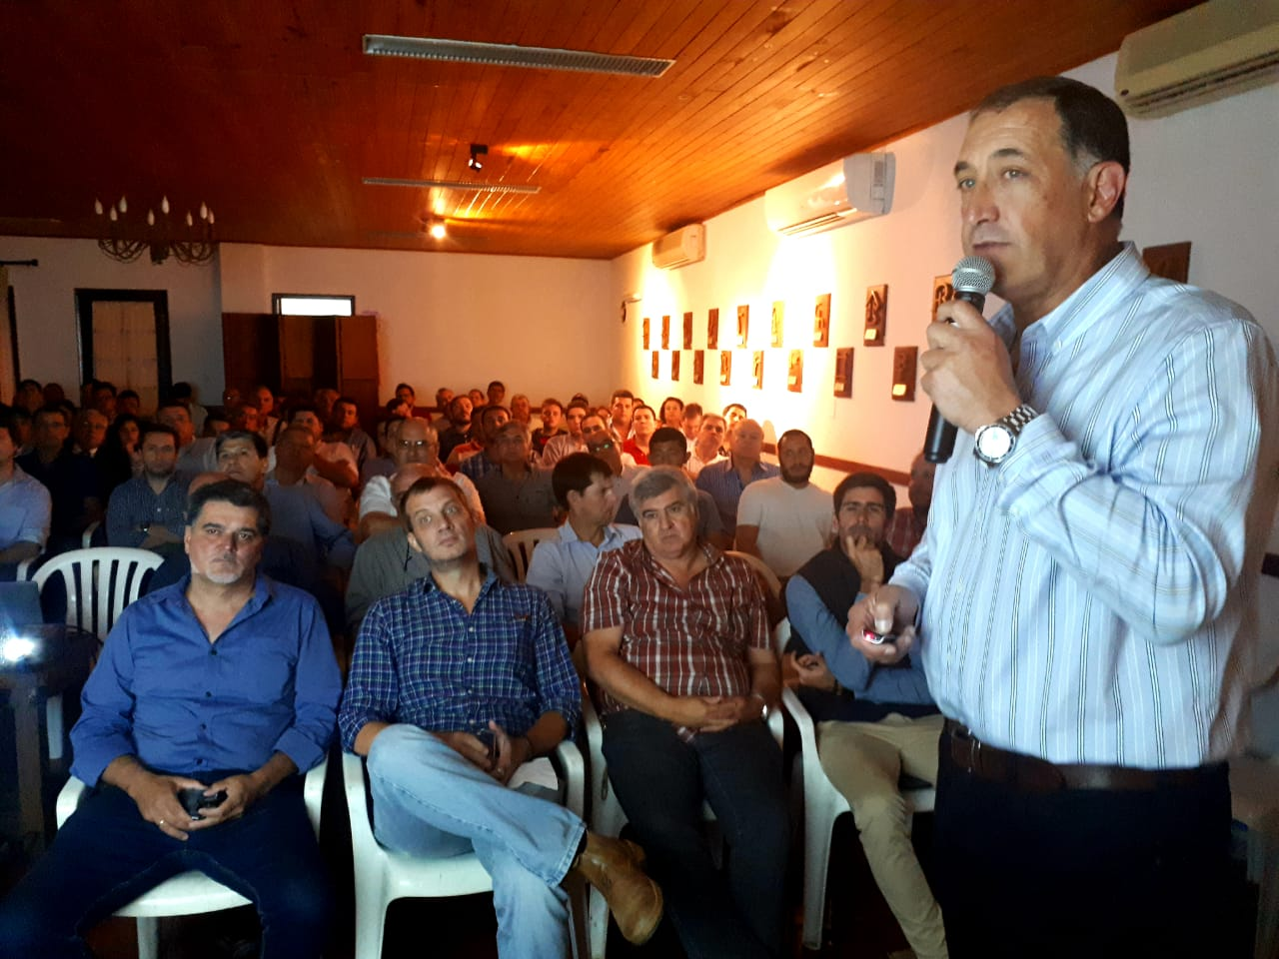

***Un conversatorio sobre IPC: Mercado de la Carne en Paraguay a cargo del Dr. Marcos Medina.***

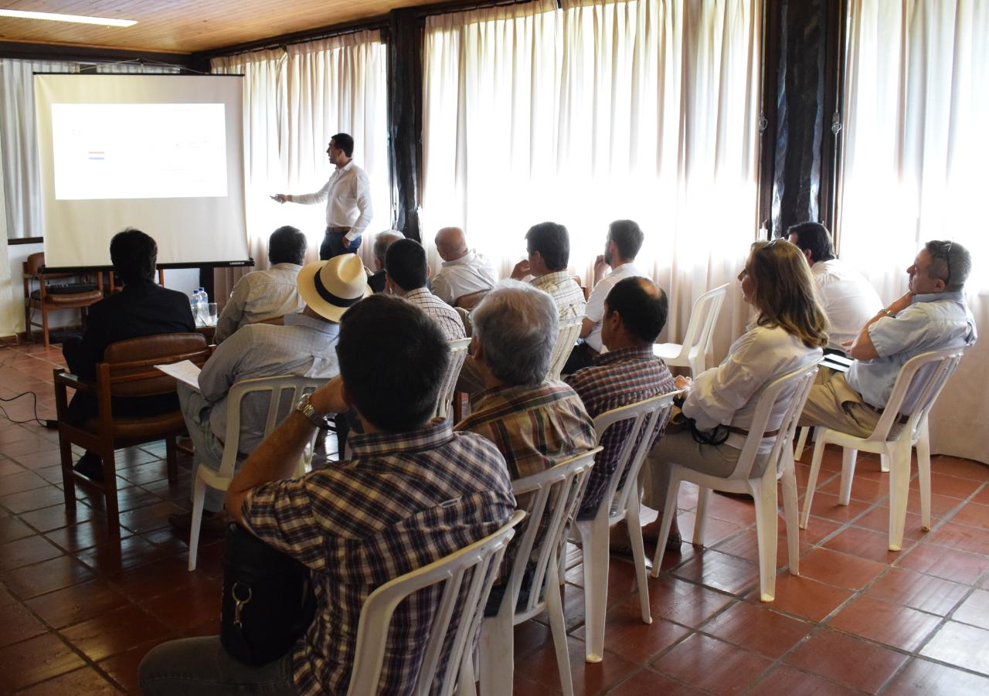

***Otra charla en conjunto con la firma Market S.R.L. sobre “Nuevas Estrategias Reproductivas para la Ganadería y sus Resultados", a cargo del Dr. Evandro Ferreira de Souza.***

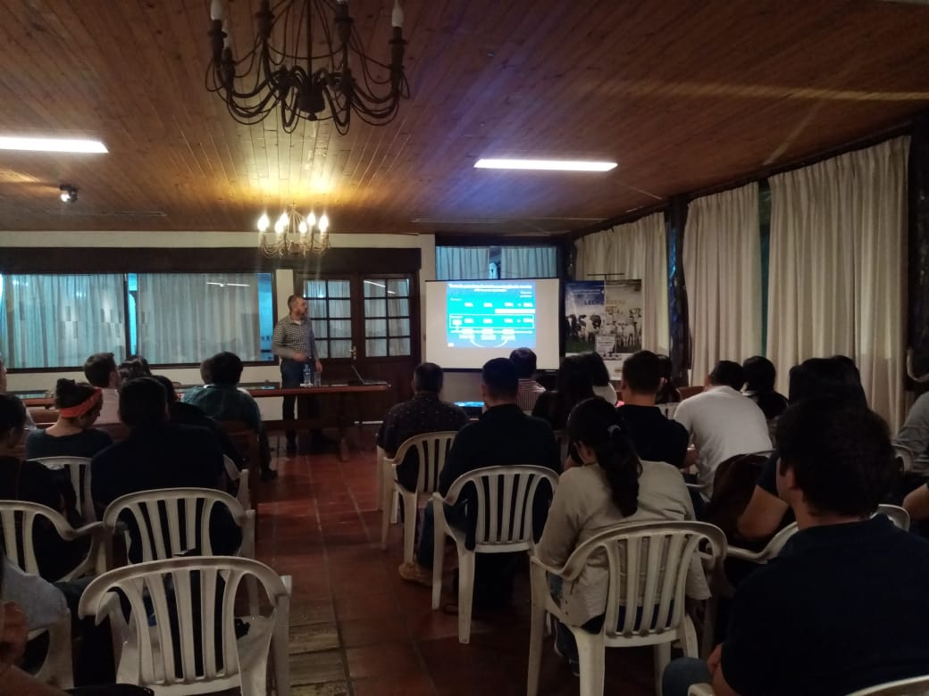

***Una charla sobre “Temáticas de la Industria Cárnica y Calidad de Carnes” a cargo del Lic. Friedbert Dück y Don Albert Wölk.***

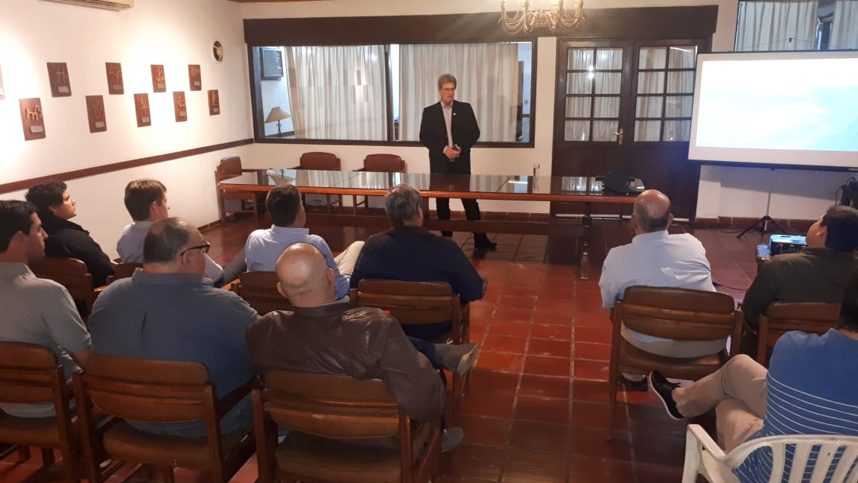

***Y finalmente presentamos una charla sobre la Nueva ley tributaria 2020 para la ganadería, a cargo del Licenciado Rafael Heisecke.***

***Todas estas actividades fueron muy bien recibidas por los asistentes.***

***Igualmente, en el marco de la transparencia y democracia, invitamos a las dos listas que pugnan por la Presidencia de la ARP, a que presenten sus propuestas ante los socios de la regional en dos conversatorios con dinamico intercambio de ideas y preguntas.***

***En nuestra sede social, se ha invertido constantemente en la limpieza y mantenimiento del edificio e instalaciones, incorporando nuevos equipamientos. Igualmente compartimos con entusiasmo que iniciamos un proyecto de ampliación de nuestro local social, que aspiramos sea un espacio para el encuentro de colegas ganaderos, y también ambiente propicio para la realización de encuentros sociales y familiares, disponible a los consocios.***

***Las instalaciones de la sede de Mariano Roque Alonso fueron cedidas para reuniones y cursos en varias ocasiones a socios, organizaciones, a la Comisión de Salud Animal de nuestra Regional y en ocasiones también a la FUNDASSA y a otras Regionales.***

***Durante la Expo el local fue alquilado al “Servicio Gastronómico Integral” de la Sra. Estela Saavedra de Encina que ofreció a los cabañeros y público en general variadas opciones.***

***La Comisión de Salud Animal cumplió eficientemente todos los periodos de vacunación y desde la Regional apoyamos su trabajo. Se realizaron trabajos de mantenimiento del generador y edificio en la oficinas de Fundassa Pozo Colorado y la construcción de un muro perimetral con instalación de motobomba. Igualmente se realizaron mantenimientos en las oficinas de Puerto Pinasco y Colonia Ceibo, donde se instaló un generador, con más de 180 millones de guaraníes en inversiones. Cabe destacar el minucioso y ordenado trabajo del Lic. Gabriel Ruiz, miembro de nuestra Comisión Directiva, en la tesorería de esta dependencia***

***La oficina de la Comisión de Salud Animal, que funciona en nuestra sede de Mariano Roque Alonso, presto atención a todos los ganaderos situados en el territorio cubierto por la Regional.***

***Hemos impulsado un proyecto de desarrollo para el predio ferial de Pirahú, “Don Antenor Soloaga”, para lo cual presentamos un estudio de impacto ambiental ante el Mades, que ya fue aprobado, y próximamente tendremos el Plan de Uso por parte del Infona para poder iniciar los trabajos. Este local fue sede de varios entrenamientos durante el 2019. Allí llevamos a cabo*** ***1 Curso Teórico Practico de Inseminación Artificial, a cargo del Dr. Martin Céspedes de GICAP.***

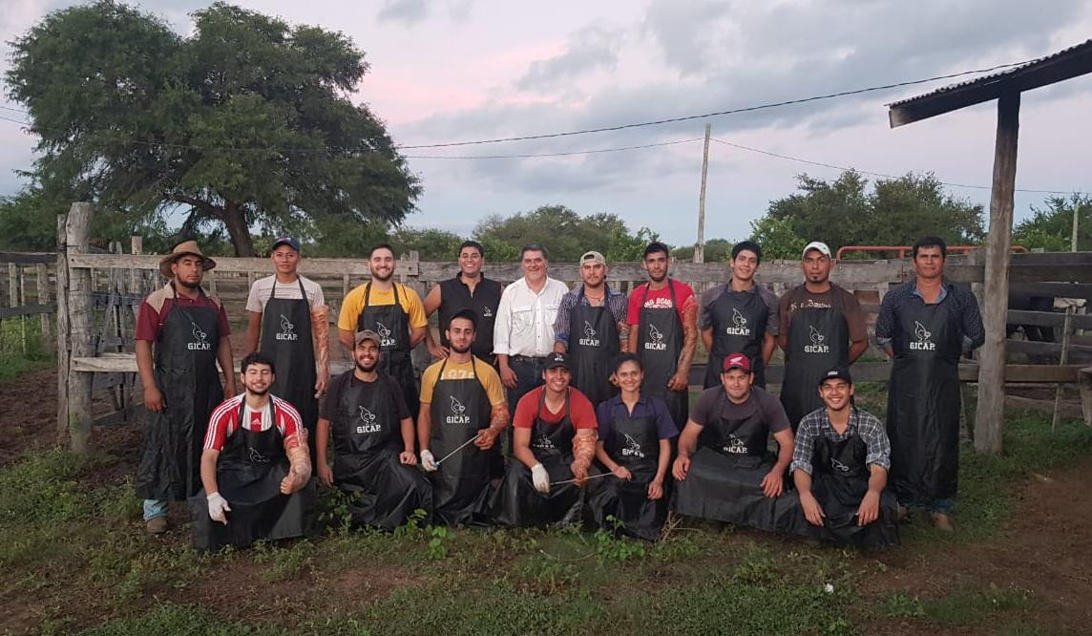

***También desarrollamos un Curso de Manejo Reproductivo en Hembras, a cargo del Dr. Martin Céspedes, con la colaboración especial del consocio Martin Filartiga y un excelente trabajo de las Comisiones Técnicas y de Pirahú. La demanda cubrió todas las plazas disponibles.***

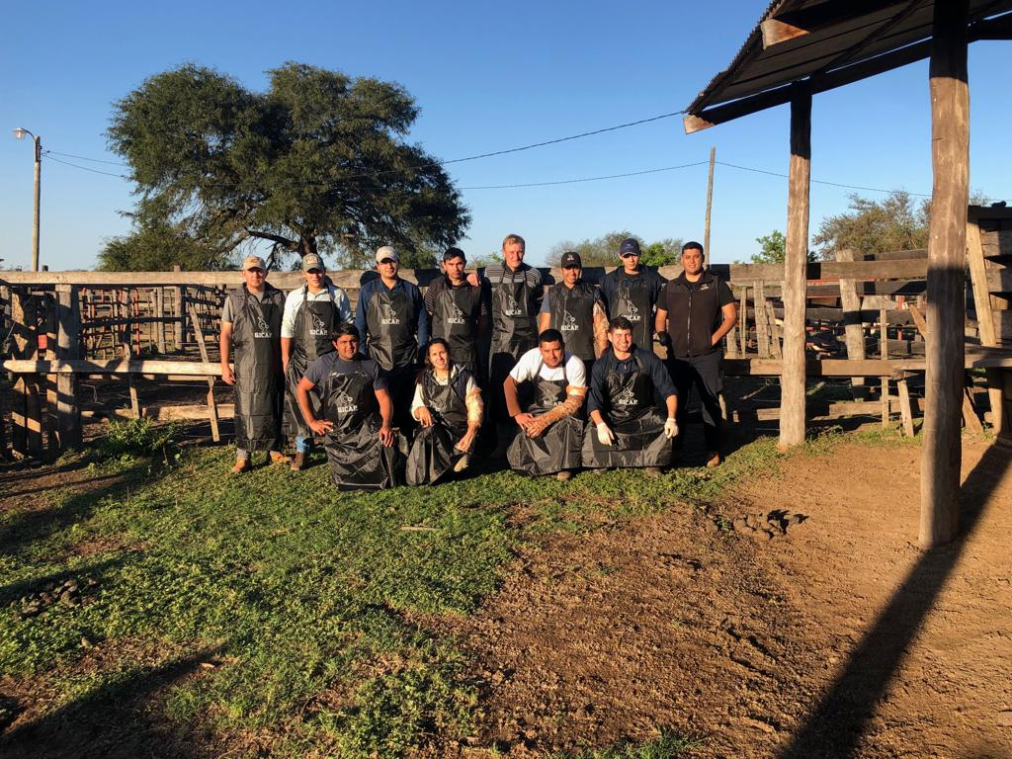

***Finalmente, en conjunto con el Consorcio de Ganaderos para Experimentación Agropecuaria (CEA) llevamos a cabo 1 Curso Teórico Practico de Inseminación Artificial, a cargo del Dr. Luis González.***

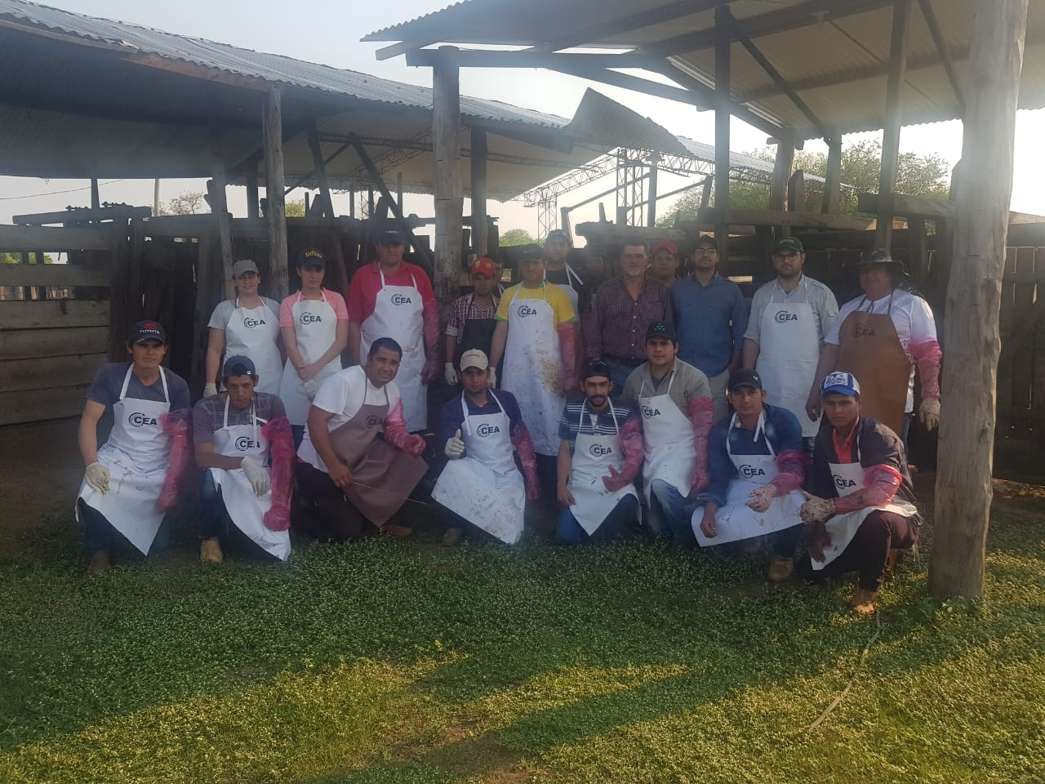

***Hemos colaborado con aportes económicos con la Fundación Paí Puku en su tradicional cena, además de ayuda para su festejo del día del niño. Igualmente, organizamos una campaña de recolección de víveres y ropa para los niños de la Escuela San Isidro Labrador de Pozo Colorado.***

***Mención especial merece la exitosa jornada de atención médica organizada por la Regional Central Chaco,*** ***conjuntamente con el Instituto de Previsión Social y del Ministerio de Salud Pública. Numerosos pacientes de la Regional fueron atendidos en la zona de Pozo Colorado y Pozo Azul, Departamento de Pte. Hayes, tanto en Clínica, Ginecología, Pediatría, Oftalmología y Odontología, con aplicación de vacunas y distribución de medicamentos en los casos en que fueron necesarios.***

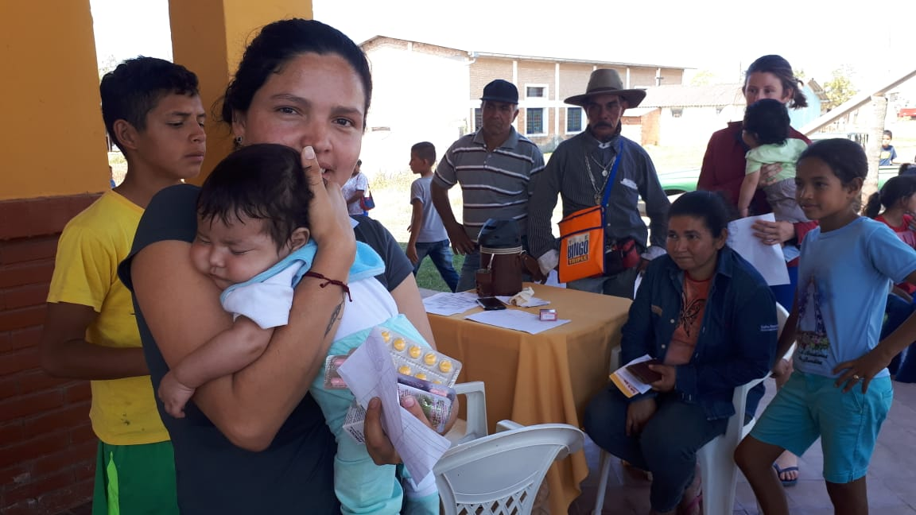

***La Brigada Especial Anti abigeato Pozo Colorado, bajo la dirección del Ing. Martin Filartiga, continúa sus actividades, arrojando resultados positivos en la lucha contra el abigeato y delitos conexos, con más de 260 intervenciones realizadas este año pasado entre denuncias y controles preventivos, recuperando 77 animales, incautando armas y con 17 personas aprehendidas.***

***Igualmente la Regional realizo las gestiones pertinentes ante el Ministerio del Interior, para la obtención de una patrullera 0 km para la Comisaria de Pirahu, a fin de que puedan dar mayor y mejor asistencia a los pobladores.***

***Las disponibilidades al 31/12/2019 son Gs. 444.139.815***

***Por último, queremos expresar nuestro agradecimiento y reconocimiento a todos los que colaboraron y participaron en las actividades de la Regional, así como a nuestros representantes en los diferentes cargos y comisiones de trabajo de la Asociación Rural del Paraguay, y muy especialmente a todos los distinguidos consocios que nos brindaron su confianza en este periodo. Muchas Gracias.***

***Daniel Prieto Davey***

***Presidente***

INFORME CONTABLES

CON

FORMATO PROPIO

DE LA

CONTABILIDAD

DE LA

REGIONAL CENTRAL CHACO

**BALANCE GENERAL**

**Practicado al 31 de diciembre de 2018**

|  |  |  |  |  |
| --- | --- | --- | --- | --- |
| ACTIVO |  |  |  |  |
| Disponibilidades |  |  | 225.439.298 |  |
| Inversiones temporarias |  |  | 100.000.000 |  |
| Créditos |  |  | 33.607.044 |  |
| Proveedores |  |  | 112.000 |  |
| Gastos no devengados |  |  | 1.663.762 |  |
| Crédito en gestión de cobro |  |  | 172.638.111 |  |
| Previsión para incobrables |  |  | -172.638.111 |  |
| Activo fijo |  |  | 1.759.967.972 |  |
| Depreciación acumulada |  |  | -585.397.132 |  |
| Total Activo |  |  |  | 1.535.280.944 |
|  |  |  |  |  |
| PASIVO |  |  |  |  |
| Pasivo Corriente |  |  | 44.993.763 |  |
| Total Pasivo |  |  |  | 44.993.763 |
|  |  |  |  |  |
|  |  |  |  |  |
|  |  |  |  |  |
| PATRIMONIO NETO |  |  |  |  |
| Capital |  |  | 591.948.824 |  |
| Reservas |  |  | 849.023.711 |  |
| Resultados |  |  | -25.161.520 |  |
| Total Patrimonio Neto |  |  |  | 1.415.811.015 |
|  |  |  |  |  |
| Resultado del Ejercicio |  |  |  | 74.476.166 |
|  |  |  |  |  |
| INGRESOS |  |  |  |  |
| Intereses |  |  | 4.650.133 |  |
| Cuotas sociales |  |  | 235.642.322 |  |
| Donaciones |  |  | 38.568.966 |  |
| Gastos recuperados |  |  | 363.636 |  |
| Descuentos obtenidos |  |  | 7.080 |  |
| Alquileres cobrados |  |  | 26.818.182 |  |
| Auspicios |  |  | 11.818.182 |  |
| Ingresos por Exposiciones |  |  | 11.454.545 |  |
| Ingresos varios |  |  | 204.015.605 |  |
| Total Ingresos |  |  |  | 533.338.651 |
| EGRESOS |  |  |  |  |
| Gastos operativos |  |  | 406.268.712 |  |
| Gastos financieros |  |  | 592.500 |  |
| Depreciación del Ejercicio |  |  | 52.001.273 |  |
| Gastos no deducibles |  |  | 0 |  |
|  |  |  |  |  |
| Total Egresos |  |  |  | 458.862.485 |
| Resultado del Ejercicio |  |  |  | 74.476.166 |
|  |  |  |  |  |
|  |  |  |  |  |
|  |  |  |  |  |
|  |  |  |  |  |